Hidroponia

Todos os vegetais clorofilados necessitam para sua sobrevivência de C, H, O, bem como dos sais minerais que são geralmente, retirados do solo.
O solo fértil, é aquele que apresenta quantidade razoável de húmus e de nutrientes. O húmus advém de matéria orgânica decomposta que somada à terra torna-a fértil. Os nutrientes são os sais minerais que constituem a base de alimentação das plantas. Um solo nutritivo deve conter os seguintes elementos:
Nitrogenio, Fósforo, Enxofre, Magnésio, Ferro, Mânganes, Zinco, Cobre, Cobalto, Potássio, Boro, Cloro, Molibdênio e Cálcio.
Na hidroponia o solo é substituido por um meio inerte onde a planta possa ter sustentação e os elementos que o vegetal iria retirar da terra são fornecidas por uma solução contendo sais dos elementos necessários para seu desenvolvimento.
É o que ocorre em países arenosos, que para poderem fazer uso do solo arenoso utilizam um processo de cultivo similar ao que será apresentado a seguir.
A solução utilizada no experimento descrito aqui será chamada de solução nutritiva e o meio inerte usado é a areia, pois é um material fácil de manipular, não tóxico, barato, insolúvel. A areia é usada para sustentar o vegetal, e muitos utilizam até cascalho em seu lugar, outros não utilizam meio de sustentação, deixando as raízes submersas na solução nutritiva. Por exemplo, no cultivo de alface utiliza-se uma placa de isopor com buracos onde as folhas do alface sustentam o próprio vegetal. Mas o aspecto principal, onde todos os métodos de hidroponia possuem um ponto em comum, é a solução nutritiva. A solução nutritiva é a chave mestra do cultivo. Existem vários tipos de soluções nutritivas com as mais variadas formulações para os mais variados cultivos, mas em todos os cultivos deve haver uma solução nutritiva.
E por que trocar o solo pela solução nutritiva? O solo já não fornece os mesmos elementos que a solução nutritiva? Qual a vantagem do uso da hidroponia?
A hidroponia possui várias vantagens em relação ao cultivo no solo.

1º - Pronta disponibilidade de nutrientes

Claro, que a terra possui os elementos que a planta necessita, mas na forma de sais pouco solúveis, daí um esforço maior para retirar esses elementos do solo, pois as raizes da planta absorvem os elementos do solo na forma de íons.
Na solução nutritiva todos os íons estão solubilizados, daí seu esforço para retirta-los da solução é muito menor, além disso, na hidroponia, utilizam-se soluções de concentração aproximadamente 50 vezes maior que encontrada na terra.

2º - Economia de espaço

Se os íons estão prontamente disponíveis para a planta, as raízes não precisam ocupar uma área muito grande para o seu desenvolvimento, havendo necessidade de um menor espaço para seu desenvolvimento.

3º - Economia de tempo

Na hidroponia, devido as facilidades de nutrição as plantas demoram menos tempo para se tornarem adultas.

4º - Facilidade de manuseio e controle de pragas

A hidroponia é executada em recipientes a aproximadamente 1,0 m do solo, o que facilita o manuseio das plantas pois o agricultor não precisa se abaixar para colher, para fazer transplantes, etc.
As pragas que geralmente estão no solo (como larvas que comem as raízes dos vegetais e outras) não conseguem infestar as culturas hidropônicas, não havendo assim a necessidade do uso de defensivos agrícolas.
Um aspecto muito importante da hidroponia é a manutenção da solução. Em muitos lugares a solução utilizada em um cultivo é reutilizada no próximo cultivo, adicionando-se a ela mais nutrientes. A quantidade de nutrientes adicionados varia de vegetal para vegetal, de espécie para espécie e, inclusive, de região para região. A solução deve estar sempre em movimento para evitar a formação de algas (não é comum aparecer lodo em água parada? Imagine água parada com nutrientes!), daí a necessidade de uma bomba que garanta a constante movimentação da solução. É necessário também um sistema de aeração para manter uma certa quantidade de oxigênio dissolvido na solução que garanta a respiração radicular da planta e evite a proliferação de seres anaeróbios.
O que apresentamos no nosso projeto de hidroponia é o cultivo de "vegetais com muita química", ou seja, o cultivo de vegetais num leito de sustentação, que no caso é um aquário cheio de areia, no qual é feito a irrigação com uma solução contendo todos os sais minerais necessários para o bom desenvolvimento da(s) planta(s).

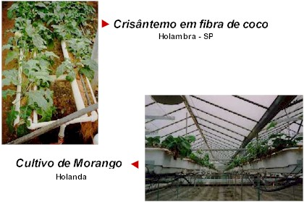

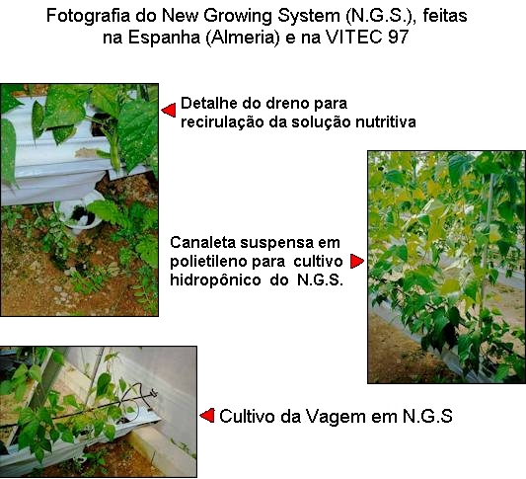

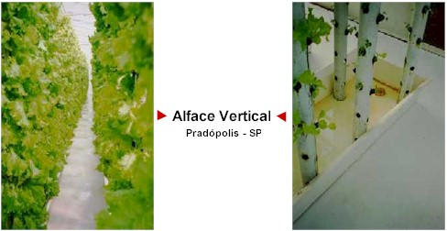

Bibliografia

Internet: www.hidroponia.com.br
www.iq.usp.br/wwwchem/ensino/gepeq/hidroponia.htm

